ФЕДЕРАЛЬНОЕ ГОСУДАРСТВЕННОЕ АВТОНОМНОЕ ОБРАЗОВАТЕЛЬНОЕ УЧРЕЖДЕНИЕ ВЫСШЕГО ОБРАЗОВАНИЯ «НАЦИОНАЛЬНЫЙ ИССЛЕДОВАТЕЛЬСКИЙ УНИВЕРСИТЕТ «ВЫСШАЯ ШКОЛА ЭКОНОМИКИ»

Высшая школа бизнеса

Реферат по дисциплине «Профориентационный семинар "Введение в бизнес-информатику"»

Machine customers

студентки 1 курса бакалавриата образовательной программы
«Бизнес-информатика»

группы «ББИ2402»

Якушиной Анны Владимировны

Москва – 2024
Введение

В эпоху цифровой трансформации темп развития технологических инноваций достаточно высок. Особого внимания заслуживает область искусственного интеллекта, который постепенно интегрируется во все сферы человеческой деятельности. Исключением не стал предпринимательский сектор, где настоящим прорывом стало появление машинных клиентов (Machine Customers) – интеллектуальных систем, способных самостоятельно осуществлять коммерческие операции. Действительно, продавать людям – это сложно: они требовательны, иррациональны, им свойственно отвлекаться, не оформлять заказ сразу, откладывать покупки. Однако, что если клиент – это не человек, а машина? Она не обладает эмоциями, рациональна, беспристрастна, способна обрабатывать большой объём данных. Именно о подобного рода машинных клиентах пойдет речь в данной работе.
Говоря об актуальности данной технологии, стоит отметить, что в будущем она значительно изменит традиционные бизнес-модели и принципы осуществления коммерческой деятельности организаций. В результате этих изменений бизнес-структуры будут вынуждены переосмыслять существующие подходы к организации деятельности и искать новые пути развития в данных условиях. Также важно отметить растущую роль машинных клиентов в качестве неотъемлемых элементов экономической системы. Их появление оказывает существенное воздействие на фундаментальные экономические механизмы, включая формирование спроса и предложения, что вынуждает компании адаптировать свои стратегические планы и бизнес-процессы к новым реалиям рынка.
Благодаря появлению машинных клиентов открываются новые возможности оптимизации взаимодействия между потребителями и бизнес-структурами, однако компании должны быть готовы к адаптации к новым условиям, речь о которых пойдет дальше.
Целью данного реферата является определение понятия машинных клиентов, анализ их влияния на бизнес-процессы и выявление перспектив внедрения данной технологии.
В связи с этим поставлены следующие задачи:
– рассмотреть понятие машинных клиентов
– проанализировать развитие данной технологии
– выявить перспективы развития технологии
– рассмотреть преимущества и недостатки машинных клиентов
– обозначить влияние машинных клиентов на деятельность компаний.
Основная часть
Понятие машинных клиентов и история их развития

Согласно определению Гартнера, машинный клиент (также известный как «кастобот») – это нечеловеческий экономический субъект, который получает товары или услуги в обмен на плату. [1] В отличие от стандартных автоматизированных систем, которые следуют жестко запрограммированным инструкциям, машинные клиенты способны гибко реагировать на изменения рынка и принимать решения, основываясь на анализе доступной информации. Они могут функционировать как в полностью автономном режиме (что, впрочем, только планируется реализовать в будущем), так и при частичном контроле со стороны человека.
Современный процесс работы машинных клиентов начинается со сбора информации о потребителе, которая охватывает историю покупок, особенности активности в Интернете, поведение в социальных сетях и другие важные данные. На следующем этапе собранные данные обрабатываются с использованием передовых технологий машинного обучения, что позволяет определить ключевые паттерны поведения, актуальные тренды и индивидуальные предпочтения. На базе проведенного анализа формируется индивидуальный подход к каждому потребителю, включающий персональные предложения. Важной особенностью машинных клиентов является их работа в режиме реального времени, что обеспечивает мгновенную реакцию на меняющиеся запросы. Заключительный этап характеризуется автоматической обработкой финансовых операций и изучением обратной связи для постоянного совершенствования системы.
Эволюция этой технологии прошла длительный путь развития. Первые шаги в направлении автоматизации были сделаны в период 1950-1970-х годов, когда появились системы резервирования авиабилетов и автоматизированные торговые платформы. Последующие десятилетия, 1980-1990-е годы, характеризовались развитием компьютерных технологий и онлайн-платформ, что стало основой для дальнейшей автоматизации. Уже тогда появились идеи о том, что однажды машины смогут выступать в качестве покупателя. Современный период отличается стремительным технологическим прогрессом, в результате которого были созданы AI-системы и самостоятельно функционирующие устройства. Именно за последние 5-10 лет видение машинных клиентов стало более приближенным к реальности благодаря значительным достижениям в области ML и искусственного интеллекта. Несмотря на то, что машинные клиенты еще находятся на стадии развития, технология считается достаточно перспективной.

Положение технологии на цикле Gartner

Американская исследовательская и консалтинговая компания Gartner публикует ежегодный отчет Hype Cycle for Emerging Technologies. [2] В нем представлены технологии, которые, по прогнозам, будут активно развиваться в ближайшее время. На август 2024 года Machine Customers находятся на этапе пика завышенных ожиданий. Это означает, что идеи автоматизации покупок и взаимодействия с машинными клиентами кажутся весьма привлекательными для компаний, однако на практике технология еще не полностью развита. Примечательно, что плато продуктивности планируется достичь более чем через 10 лет. Это подчеркивает тот факт, что внедрение этой технологии в современные бизнес-процессы – это сложная задача, на выполнение которой требуется достаточно много времени и ресурсов. Для того, чтобы машинные клиенты стали действительно полезными, требуется большее развитие ИИ. 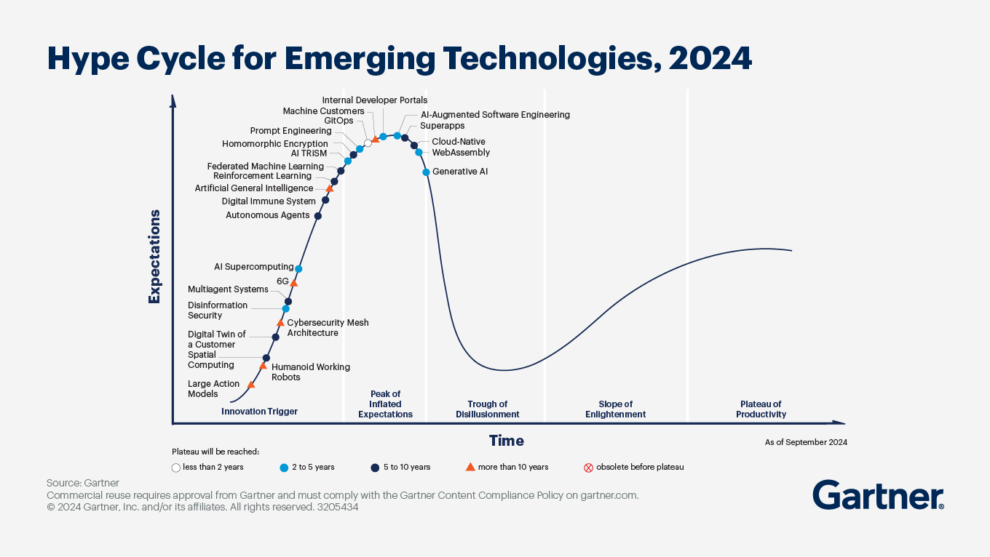

Эволюция машинных клиентов

Согласно прогнозам Gartner, эволюция машинных клиентов будет происходить в три этапа. [3] В настоящее время эти программы работают под контролем человека и выполняют строго заданные команды. На текущем этапе, т.е. первой фазе, машины выступают как «связанные клиенты» (Bound Customers), которые выполняют определенные задачи в рамках ограниченных экосистем, таких как HP Instant Ink или автоматические функции Tesla. Таким образом, в данный момент машинный клиент не обладает возможностью выйти на рынок с целью выбора из нескольких альтернатив. Вместо этого, к примеру, те же принтеры HP могут самостоятельно заказать закончившиеся чернила лишь у официального производителя. Планируется, что к 2026 году у них появится возможность выбирать из нескольких вариантов конкурирующих компаний. Вторая фаза подразумевает появление «адаптируемых клиентов» (Adaptable Customers), которые будут обладать большей самостоятельностью в рамках, например, роботизированной торговли. Наконец, к 2036 году ожидается, что кастоботы станут полностью автономными. В третьей фазе появятся «автономные клиенты» (Autonomous Customers), способные принимать полностью независимые решения с минимальным вмешательством человека. Такие машинные клиенты будут способны не только самостоятельно осуществлять покупки, но и рекомендовать потребителю те или иные товары в зависимости от анализа его поведения. Более того, на данном этапе машины смогут самостоятельно обеспечивать себя материалами и запчастями, необходимыми для функционирования, то есть, у них появится возможность самостоятельно удовлетворять свои потребности.

Статистика и перспективы

Согласно исследованию Gartner, к 2025 году ожидается, что 37% клиентов попытаются использовать цифрового ассистента для взаимодействия со службой поддержки клиентов от их имени. [4] Также к 2025 году более 25% центров продаж и сервисного обслуживания в крупных организациях будут принимать звонки от машинных клиентов. [5]
Согласно данным Гартнер, к 2030 году ожидается, что по меньшей мере 25% всех потребительских покупок будут делегированы машинам. [3]
По прогнозам Гартнер, к 2028 году число продуктов, являющихся частью Интернета вещей, вырастет до 15 миллиардов, [6] а исследования говорят о том, что, по оценкам руководителей компаний, к 2030 году 15-20% их выручки будет приходиться на кастоботов, что будет выражаться в триллиардах долларов. [1] Данные исследований, проведенных среди генеральных директоров в 2020 и 2022 году, позволяют сделать вывод о том, что уже в ближайшие несколько лет машинные клиенты окажут значительное влияние на формирование прибыли компаний.
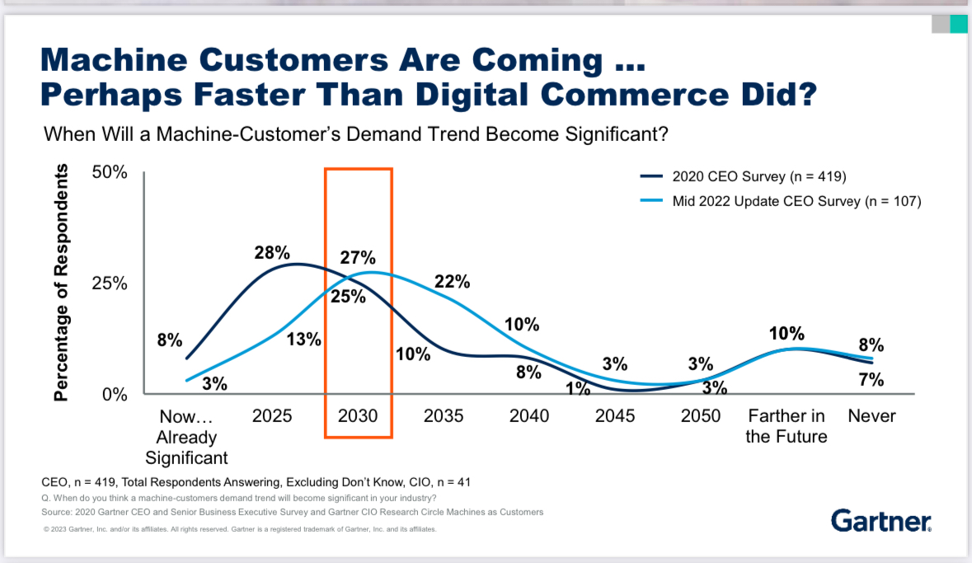
Вероятно, что наибольшее развитие машинные клиенты получат в таких отраслях, как электронная коммерция, финансовый сектор и здравоохранение.
Будущее машинных клиентов связано с постепенным развитием и расширением возможностей искусственного интеллекта. Вскоре машинные клиенты будут принимать более самостоятельные решения о покупках, используя сложные алгоритмы для анализа цены, качества и других параметров. Интеграция с Интернетом вещей позволит автоматизировать управление бытовой техникой и осуществлять заказы товаров без вмешательства человека. Более того, развитие машинного обучения позволит персонализировать взаимодействие между машинами и потребителями, в результате чего повысится эффективность взаимодействия в целом. Необходимым станет появление новых прав потребителей с целью обеспечения прозрачности, подотчетности и отмены решений, принимаемых системами. Технология блок-чейн и смарт контракты повысят безопасность и надёжность проводимых машинами транзакций, тем самым минимизируя риски мошенничества. Наконец, регулирующие органы могут разработать нормативно-правовую базу, регулирующую использование машинных клиентов, с акцентом на защиту данных, права потребителей и этические аспекты. Компаниям потребуется следить за актуальными требованиями законодательства и адаптировать своих машинных клиентов к ним. [7]

Примеры машинных клиентов

Наиболее известными примерами машинных клиентов на данный момент являются HP Instant Ink и Amazon Dash Replenishment.
HP Instant Ink [8] представляет из себя сервис, благодаря которому принтер без участия человека отслеживает расход чернил и, в случае низкого уровня, самостоятельно оформляет заказ. Клиент выбирает подходящий тарифный план в зависимости от планируемого объема печати, что позволяет более эффективно расходовать чернила и экономить средства. Эта услуга позволяет делегировать отслеживание уровня чернил и заказ машине, что делает использование принтера более удобным для потребителя.
При помощи сервиса Amazon Dash Replenishment [9] домашняя техника самостоятельно отслеживает уровень расходных материалов и оформляет заказ на Amazon, когда он достигает определенного порога. Сервис работает с определенными умными домашними устройствами, такими как принтеры, кофеварки, стиральные машины и т.д. с целью упростить процесс пополнения запасов часто используемых расходных материалов.
Также к числу машинных клиентов можно отнести автомобили Tesla, которые могут самостоятельно диагностировать неисправности, заказывать необходимые запчасти и записываться на сервисное обслуживание без участия человека; принтеры Lexmark, алгоритм закупки расходных материалов которых схож с HP Instant Ink; голосовой ассистент Alexa, которая может заказывать продукты на Amazon на основе предыдущих покупок и управлять энергопотреблением.
Планируется, что в будущем машинными клиентами станут и другие автомобили, элементы умного дома, голосовые ассистенты, домашние работы-помощники, производства, системы цепочек поставок, алгоритмы финансовой торговли.

Влияние кастоботов на деятельность компаний

С развитием искусственного интеллекта и машинного обучения компании смогли точнее предсказывать предпочтения потребителей и адаптировать свои предложения товаров и услуг под индивидуальные нужды. Современная тенденция заключается в том, чтобы решения о покупках стали принимать машины, а не люди. Это, в свою очередь, неизбежно повлечет за собой изменение концепции взаимодействия предпринимательского сектора и потребителей.
Для компаний появится новая возможность: не только обслуживать машинных клиентов, но и создавать их. Сервисы, подобные HP Instant Ink, являются примерами того, как бизнес-организации создают себе клиентов сами, что влечет за собой новые возможности для роста дохода компании. Существующие маркетинговые стратегии, направленные на людей, станут менее актуальными, так как клиентами станут машины, которые принимают решения на основе данных и алгоритмов. Маркетинг и продажи станут в большей степени зависеть от данных, в связи с чем компаниям следует больше инвестировать в инфраструктуру обработки данных и улучшение аналитических возможностей. В перспективе появится новая модель продаж: B2MC (Business to Machine Customer). [10] Стоит отметить, что в случае, если эмоциональный аспект при принятии решения о покупке играет определяющую роль (например, товары роскоши), то продажа машинному клиенту будет непростой задачей, либо же сделка не состоится вообще. В то время как поведение покупателя-человека хаотично, непоследовательно, порой иррационально, поведение машинных клиентов линейно. [4]
В связи с тем, что скорость оформления заказов от лица машинных клиентов значительно превышает человеческую, предприятиям скорее всего потребуется пересмотреть существующие операционные процессы и цепи поставок. Чтобы соответствовать требованиям машинных клиентов, компании должны ускорить обработку заказов и автоматизировать логистику.
Кроме того, внедрение машинных клиентов влечет за собой необходимость соответствия юридическим и правовым требованиям, связанных в первую очередь с конфиденциальностью данных и безопасностью. При взаимодействии с кастоботами бизнес-организациям нужно соблюдать этические стандарты.
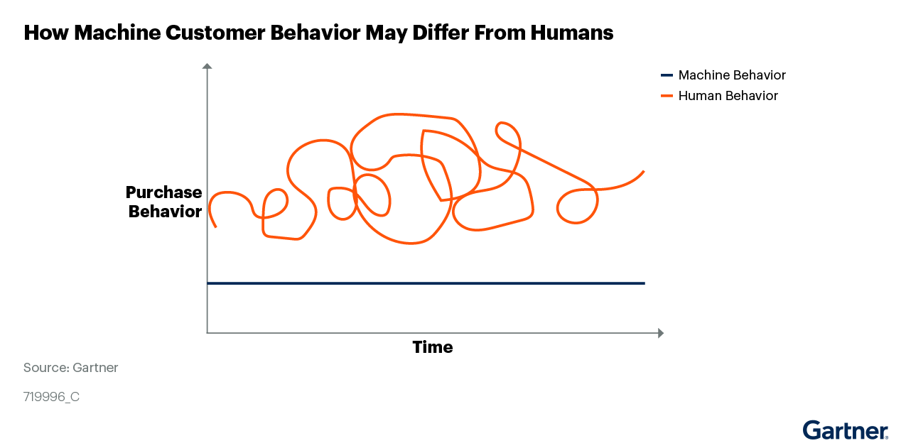

Достоинства машинных клиентов

- Рациональность. Как было сказано в начале, машинные клиенты не обладают эмоциями. При выборе из альтернатив они опираются на логику и алгоритмы поиска, что существенно снижает количество ненужных покупок. Привычные маркетинговые схемы, направленные на воздействие на чувства, эмоции, слабости, мечты покупателей не применимы к машинным клиентам.
- Обработка больших объёмов данных. Машинные клиенты занимаются поиском наилучших альтернатив постоянно, анализируя гигантские объёмы данных, что недоступно человеку. Благодаря подробному анализу имеющейся информации машинные клиенты способны найти наилучший для потребителя вариант и свести к минимуму риск человеческих ошибок и предвзятости.
- Возможность прогнозирования. Машинные клиенты способны отслеживать количество необходимых расходных материалов и оформлять заказ до того, как они будут израсходованы полностью, а также предсказывать будущие потребности потребителя. Это обеспечивает бесперебойное снабжение дома всем необходимым без контроля со стороны человека.
- Удобство пользователей и автоматизация рутинных задач. Со стороны потребителя, появление машинных клиентов позволяет делегировать часть своих рутинных задач, тем самым освобождая от этого потребителя. Кроме того, машинные клиенты могут предоставлять индивидуальные рекомендации для пользователей, что делает покупательский опыт более персонализированным.

Недостатки машинных клиентов

- Алгоритмическая предвзятость. В связи с отсутствием эмпатии и эмоций у машинных клиентов, которые полагаются на алгоритмы, обученные на данных, возникает риск принятия некорректных или дискриминационных решений, в случае, если исходные данные содержат ошибку или являются неполными.
- Риск использования злоумышленниками. При условии недостаточно хорошо оснащенной системы безопасности возникает риск взлома, саботажа и хакерских атак. Это, в свою очередь, может привести к осуществлению транзакционных манипуляций и получению доступа к конфиденциальным данным потребителей.
- Недоверие со стороны пользователей. Часть людей будет сопротивляться появлению машинных клиентов либо в связи со страхом потерять собственную работу, либо в связи со страхом утечки данных из-за получения машиной доступа к счетам пользователя.
- Соблюдение нормативных требований. В случае, если машинный клиент нарушает закон, встает вопрос о том, кто несет юридическую ответственность. Более того, машинные клиенты должны соответствовать законодательству, регулирующему обработку данных, защиту личной информации, что является достаточно сложной задачей и может сдерживать внедрение машинных клиентов.

Заключение

Подводя итог, следует подчеркнуть, что современный технологический прогресс в сфере искусственного интеллекта значительно меняет традиционные модели взаимодействия между потребителями и фирмами. Появление машинных клиентов, способных самостоятельно осуществлять финансовые операции, повлечет за собой начало нового этапа развития предпринимательской деятельности. Подобного рода системы вскоре станут полноценными участниками потребительского рынка, что, в свою очередь, создаст новые возможности для совершенствования бизнес-процессов.
Важно отметить, что появление кастоботов сопровождается целым рядом проблем, связанных с защитой персональных данных и этическим аспектом автоматизированного принятия решений. Для того, чтобы максимально эффективно развить потенциал машинных клиентов, необходимо обеспечить высокий уровень их прозрачности, объективности и надежности.
В конечном счете, появление машинных клиентов можно охарактеризовать как масштабную технологическую трансформацию. Компании, которые сумеют успешно внедрить данную технологию, получат возможность занять лидирующие позиции в сфере технологического развития, что является очень важным в условиях активной автоматизации бизнес-процессов и цифровизации.

Список использованной литературы

1 Your Next Growth Opportunity: Machine Customers / [Электронный ресурс] // Gartner : [сайт]. — URL: https://webinar.gartner.com/456660/agenda/session/1075690 (дата обращения: 15.12.2024).
2 Spotlight on 2024 Gartner Hype Cycle™ for Emerging Technologies / [Электронный ресурс] // Gartner : [сайт]. — URL: https://www.gartner.com/en/articles/hype-cycle-for-emerging-technologies (дата обращения: 15.12.2024).
3 Machine Customers Will Decide Who Gets Their Trillion-Dollar Business. Is It You? / [Электронный ресурс] // Gartner : [сайт]. — URL: https://www.gartner.com/en/articles/machine-customers-will-decide-who-gets-their-trillion-dollar-business-is-it-you (дата обращения: 15.12.2024).
4 Are Machine Customers Better Than Human Customers? / [Электронный ресурс] // Gartner : [сайт]. — URL: https://www.gartner.com/en/articles/are-machine-customers-better-than-human-customers (дата обращения: 15.12.2024).
5 Gartner Unveils Top Predictions for IT Organizations and Users in 2024 and Beyond / [Электронный ресурс] // Gartner : [сайт]. — URL: https://www.gartner.com/en/newsroom/press-releases/2023-10-17-gartner-unveils-top-predictions-for-it-organizations-and-users-in-2024-and-byond (дата обращения: 16.12.2024).
6 Machine customers are already among us, and they number in the billions / [Электронный ресурс] // CNBC : [сайт]. — URL: https://www.cnbc.com/2024/02/21/machine-customers-are-already-among-us-and-they-number-in-the-billions.html?utm_source=in_materials (дата обращения: 16.12.2024).
7 The Rise of Machine Customers: Key Characteristics, Implications, and Future Trends / [Электронный ресурс] // E-SPIN : [сайт]. — URL: https://www.e-spincorp.com/rise-of-machine-customers-key-characteristics-implications-future-trends/ (дата обращения: 16.12.2024).
8 HP Instant Ink / [Электронный ресурс] // HP : [сайт]. — URL: https://instantink.hpconnected.com/us/en/l/v2 (дата обращения: 15.12.2024).
9 Dash services / [Электронный ресурс] // Developer Amazon : [сайт]. — URL: https://developer.amazon.com/en-US/alexa/dash-services (дата обращения: 16.12.2024).
10 The Rise of the Machine Customer / [Электронный ресурс] // CMSWIRE : [сайт]. — URL: https://www.cmswire.com/customer-experience/the-rise-of-the-machine-customer/ (дата обращения: 16.12.2024).

